Искусство воспитания имеет ту особенность, что почти всем оно кажется делом знакомым и понятным, а иным - даже легким, и тем понятнее и легче кажется оно, чем менее человек с ним знаком теоретически или практически.
Ушинский К. Д.
Чтобы обучить другого, требуется больше ума, чем чтобы научиться самому.
М. Монтень
ДЕТИ С РАЗНЫМИ ТИПАМИ ТЕМПЕРАМЕНТА

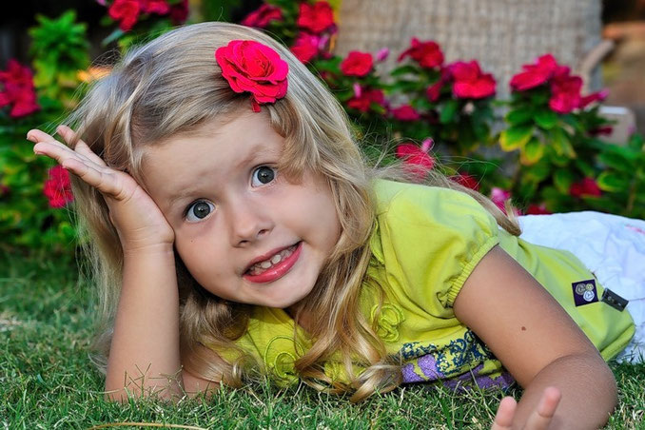
С рождения дети отличаются друг от друга своим поведением. И всё потому, что у каждого малыша свой темперамент - врожденные свойства нервной системы, которые достаточно четко проявляются в возрасте 5-6 лет, но заметны еще раньше.
Темперамент - базовая психологическая характеристика индивидуальности, основа, на которой строится человеческая личность. Тип темперамента обусловлен свойствами нервных процессов возбуждения и торможения, их различными сочетаниями.
Таких свойств три:
- сила - способность нервной системы выдерживать сильные раздражители; она характеризуется выносливостью и работоспособностью нервных клеток;
- уравновешенность, которая определяется соотношением процессов возбуждения и торможения;
- подвижность как показатель быстрой смены процессов возбуждения и торможения.
Комбинация этих свойств и определяет различные типы темперамента:
- холерик - обладает сильной нервной системой, неуравновешенный, подвижный;
- сангвиник - характеризуется сильной нервной системой, уравновешенный, подвижный;
- флегматик - имеет сильную нервную систему, уравновешенный, инертный;
- меланхолик - отличается слабой нервной системой, неуравновешенный, инертный.
Если в поведении вашего ребенка наблюдаются неугомонность, бесстрашие, рискованность, настойчивость, склонность к упрямству, шаловливость задиристость, нетерпеливость, конфликтность, горячность - значит у вас холерик. Такой ребенок бурно проявляет эмоции, любит шумные азартные игры. В общении ему всегда нужны сподвижники и зрители. Особенности познавательной деятельности ребенка-холерика - все схватывает на лету и так же быстро забывает. Предпочитает делать только то, что ему интересно. Его движения порывистые, резкие, речь быстрая, отрывистая, эмоциональная. Уровень тревожности - средний. Очень легко приспосабливается к новой обстановке детского сада, но с трудом - к требованиям, установленным в учреждении.
Для сангвиника характерны жизнелюбие, оптимизм, склонность к риску, компромиссам, гибкость, деловитость, общительность. Уровень тревожности - средний. Такой ребенок чувствует себя везде как дома, любит общество детей и взрослых. Является душой компании, лидер по выбору. Легко и быстро усваивает новое, имеет, как правило, хорошую долговременную и кратковременную память. Речь выразительная, быстрая, живая, с мимикой и жестами. Особенность адаптации ребенка - сангвиника к детскому саду - легкая, быстрая.
Основными чертами флегматика являются спокойствие, медлительность, неторопливость, нерасторопность, обстоятельность, солидность, малая эмоциональность, сдержанность, не склонность к риску, миролюбие. Такой ребенок не проявляет бурных реакций на окружающее, мало эмоционален. При этом тяготеет к положительным эмоциям. Уровень тревожности - низкий. Любит спокойные и тихие игры. Предпочитает одиночество. Медленно запоминает, но схватывает целое. У ребенка-флегматика хорошо развита долговременная память, движения не расторопны, неторопливые, солидные. Речь спокойная, даже медленная, без жестов и мимики. К детскому саду такие дети адаптируются очень долго.
Если ребенок - меланхолик, то его основные черты робость, застенчивость, замкнутость, нерешительность, мнительность, тревожность, боязливость, обидчивость, ранимость, чувствительность и впечатлительность. Для таких детей характерен высокий уровень тревожности. Они предпочитают тихие, уединенные игры. Общительны лишь с близкими людьми. Их движения неуверенные, неточные, суетливые. Речь зачастую интонационно выразительна, но очень тихая, неуверенная. К дошкольному учреждению они адаптируются с трудом.
Учеными доказано, что от темперамента зависят:
- скорость возникновения психических процессов (например, восприятие, быстрота мышления, длительность сосредоточения внимания);
- пластичность и устойчивость психических явлений, легкость их смены и переключения;
- темп и ритм деятельности;
- интенсивность психических процессов (например, сила эмоций, активность воли);
- направленность психической деятельности на определенные объекты.
Как же надо вести себя родителям с детьми с различными типами темперамента? Главное - принимать ребенка таким, какой он есть. Но помня о том, что темперамент сравним лишь с гранитом, нужно попытаться отшлифовать его грамотными методами воспитания. Не следует стараться изменить врожденный темперамент ребенка на более угодный взрослым и превратить, например, холерика в сангвиника, сангвиника во флегматика или меланхолика и наоборот.
Нельзя говорить о минусах ребенка, особенно при посторонних людях, ругать его, постоянно раздражаясь от того, что он не такой, каким его хотели бы видеть. Не следует пытаться переделывать ребенка, ломать его. Тем самым можно вызвать активное сопротивление или психологический кризис. В процессе воспитания важно учитывать то, что нервная система у дошкольников пластична и можно отшлифовать, завуалировать недостатки.
Так, при воспитании ребенка-холерика следует замедлить темп «его кружения по жизни», расставив на пути различные шлагбаумы и непредвиденные остановки. Направить бьющую ключом энергию малыша на нужные, полезные дела, учить обдумывать свои решения, оценивать резервы своих сил. Воспитывать настойчивость и сдержанность, учить, как надо владеть собой, чтобы не вспылить, погашать любую агрессивность. Необходимо подбирать игры, которые укрепляют процессы торможения и не приводят к перевозбуждению нервной системы: спокойные, в которых все зависит от внимания и требуется минимум эмоций. Родителям важно помнить, что непосредственность холерика нередко выливается в бестактность и задевает самолюбие окружающих. Такого ребенка нужно учить вежливости.
В процессе воспитания сангвиника следует стремиться вырабатывать устойчивые интересы. Учить терпению, упорству, тому, что любое дело надо доводить до конца. Как можно больше поощрять ребенка за проявления нравственности в его поступках. Искоренять небрежность и поверхностность при выполнении заданий. При этом родителям необходимо учитывать, что жизнерадостность, общительность и оптимизм ребенка-сангвиника способны обернуться оборотной стороной медали, стать источником, как легкомыслия, так и непостоянства.
Если в семье растет маленький флегматик, родителям нужно пытаться сформировать у него любознательность и сделать инициативным. Учить, как правильно переключать внимание при выполнении различных поручений и как рационально распределить время, чтобы не попасть в цейтнот. При этом важно не раздражаться черепашьим темпам ребенка-флегматика, а ускорять их, применяя игровую деятельность, например, игры наперегонки. Играть с ним в игры, где требуются быстрота движений, точность, ловкость, и поощрять, когда он выполняет правила. Нужно учить малыша полнее выражать эмоции и чувства: радоваться, грустить, жалеть кого-то и быть добрым. Стараться привить ребенку навыки общения и развивать его коммуникабельность. Любыми способами пробуждать сообразительность и воображение. Следить за тем, чтобы он не оставался инертным, вялым, иначе эти качества могут превратиться в леность.
От меланхолика не надо требовать того, что для него невыполнимо. Приказы замедляют его деятельность. Родителям следует поддерживать его, одобрять, быть с ним ласковее и мягче. Необходимо нацеливать ребенка на выполнение лишь посильных заданий и помогать вовремя справляться с ними. Учить преодолевать застенчивость и робость, искореняя неуверенность в себе. Поддерживать его самостоятельность. Важно воспитывать в ребенке-меланхолике инициативность, общительность, доверчивость и смелость. Учить бесстрашию и помогать избавиться от страха. Ни в коем случае, даже из благих побуждений, нельзя запугивать его. Родители должны стараться в разных ситуациях вызывать у ребенка больше положительных эмоций. Важно учитывать, что впечатлительность, ранимость, высокая чувствительность меланхолика могут закрепиться в нём на всю жизнь

